Приложение №1

Загадки о перелётных птицах

Государственное бюджетное образовательное учреждение
Средняя общеобразовательная школа №38
Отделение ДОД
Приморского р-на, г. Санкт-Петербурга.
Автор: Никитина Лидия Алексеевна

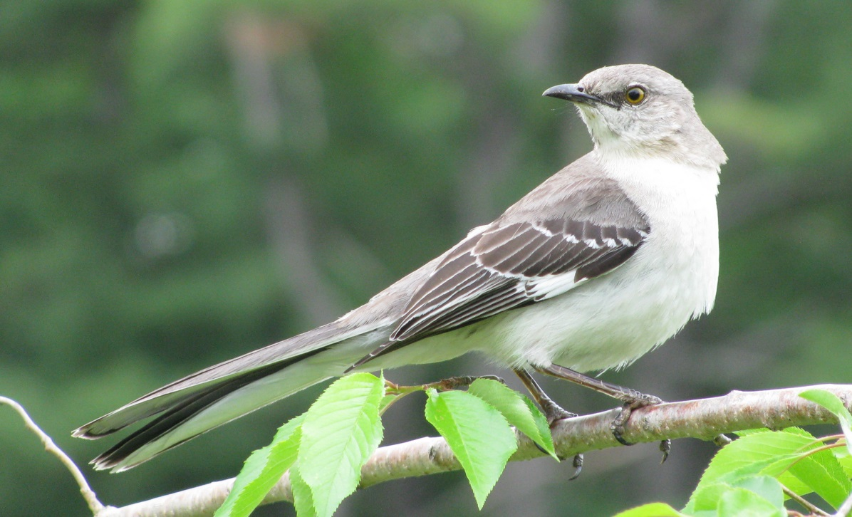
- Рук нет,
а строить умеет
(Птица)
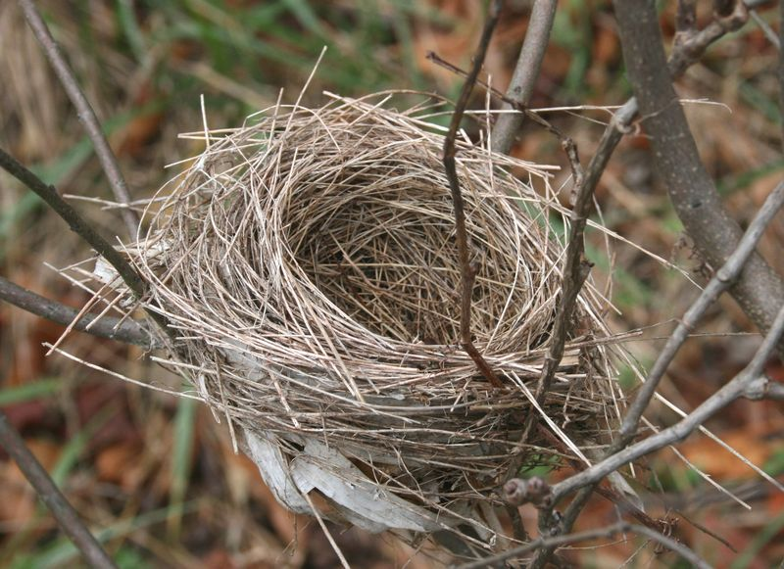
- Без рук, без топоренка
построена избенка
(Гнездо)

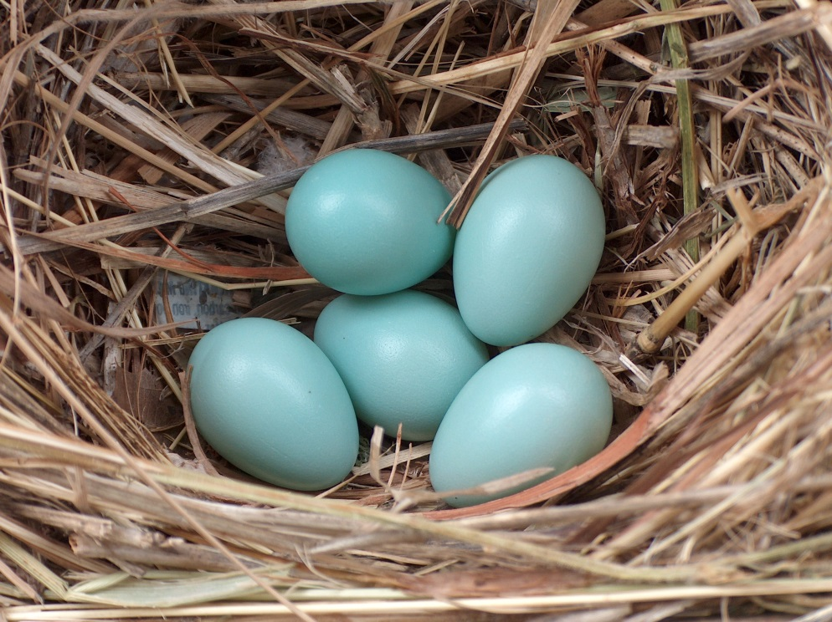
- Нашел я шар,
разбил его, увидел
серебро и золото
(Яйцо птицы)
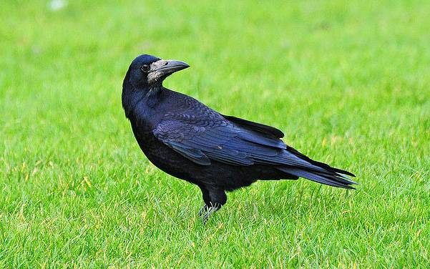
- По весне к нам с юга мчится
Черная, как ворон птица.
Весной за пахарем ходит,
А под зиму с криком уходит
(Грач)
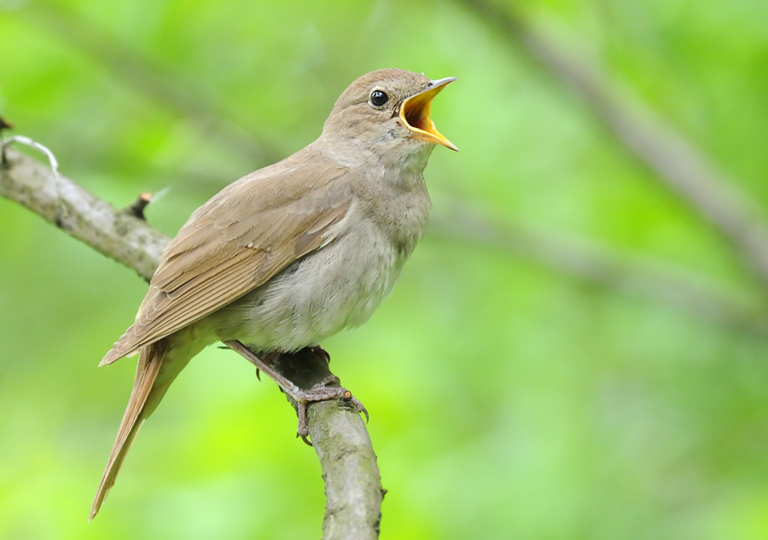
- На вид неказист,
зато голосист
(Соловей)

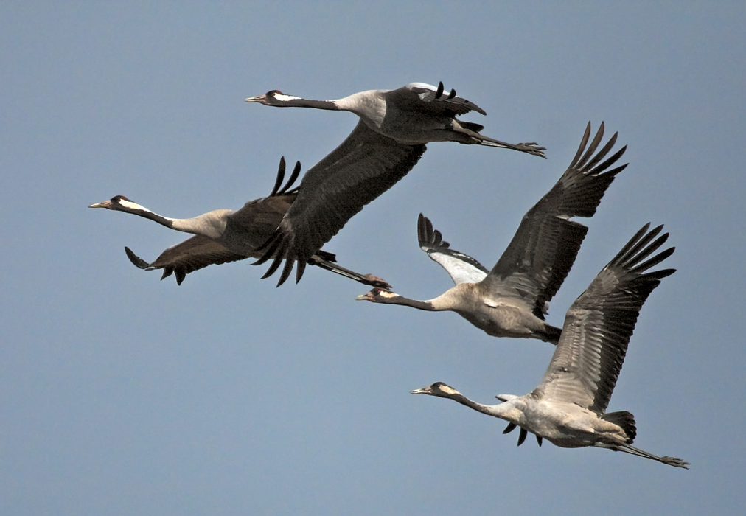
- По небу веревка птиц потянулась (Журавли)

- Мать, отца не знаю,
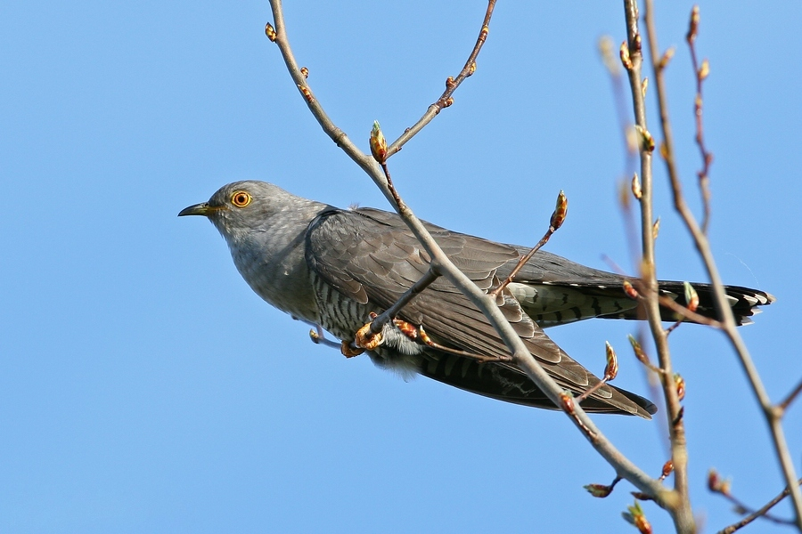
но часто называю
Детей знать не буду,
чужим сбуду (Кукушка)

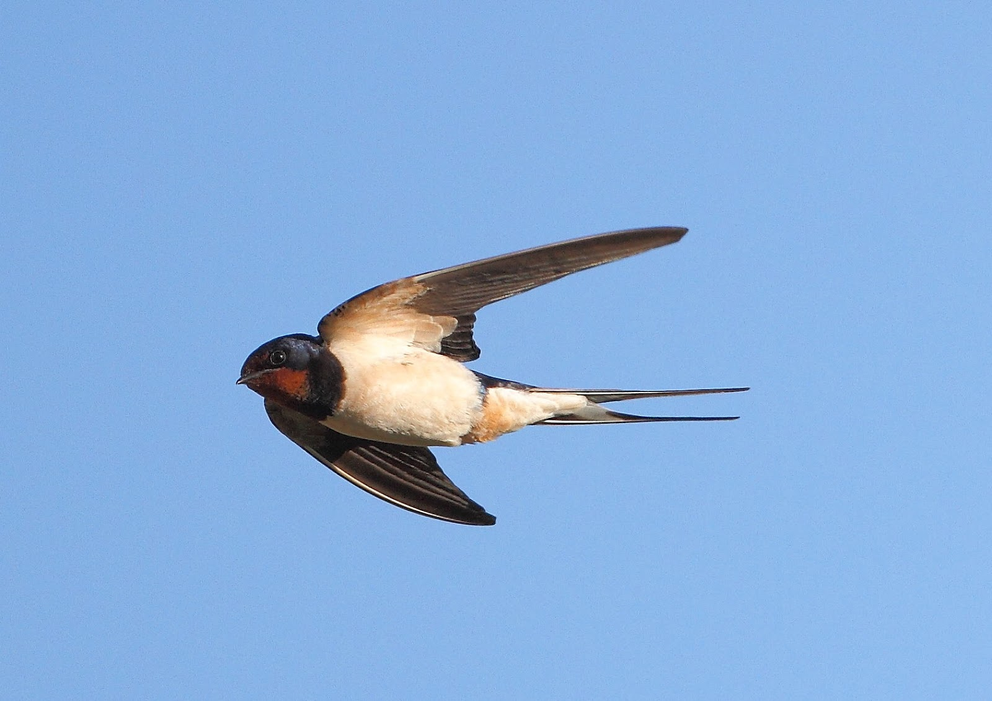
- Шило впереди,
клубок – посреди,
ножницы – сзади
(Ласточка)

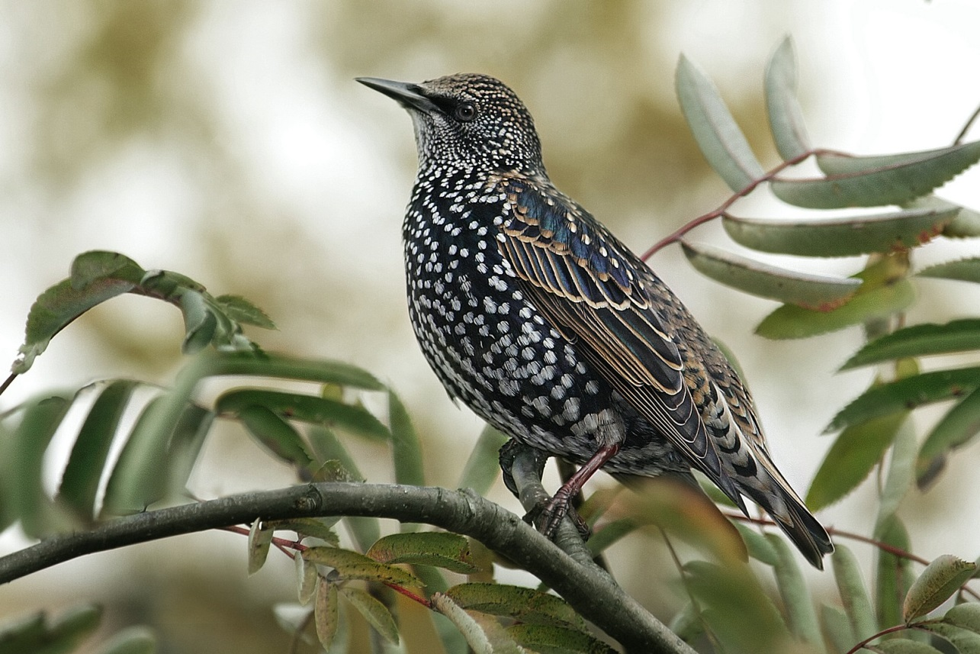
- Эту птичку всякий знает:
на шесте её дворец.
Червяков птенцам таскает,
да трещит весь день
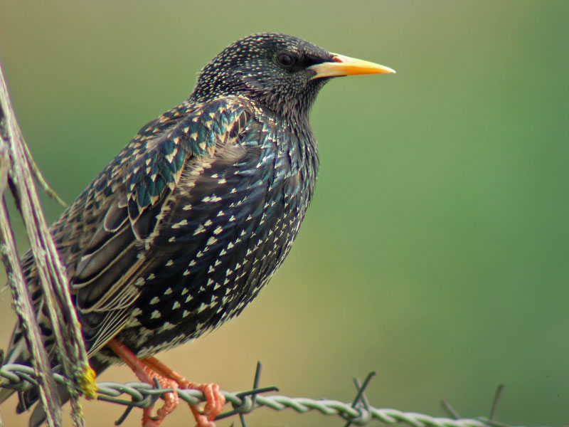
(Скворец)
- На шесте – дворец,
во дворце – певец
(Скворец)

- Черный, проворный,
кричит«крак»,
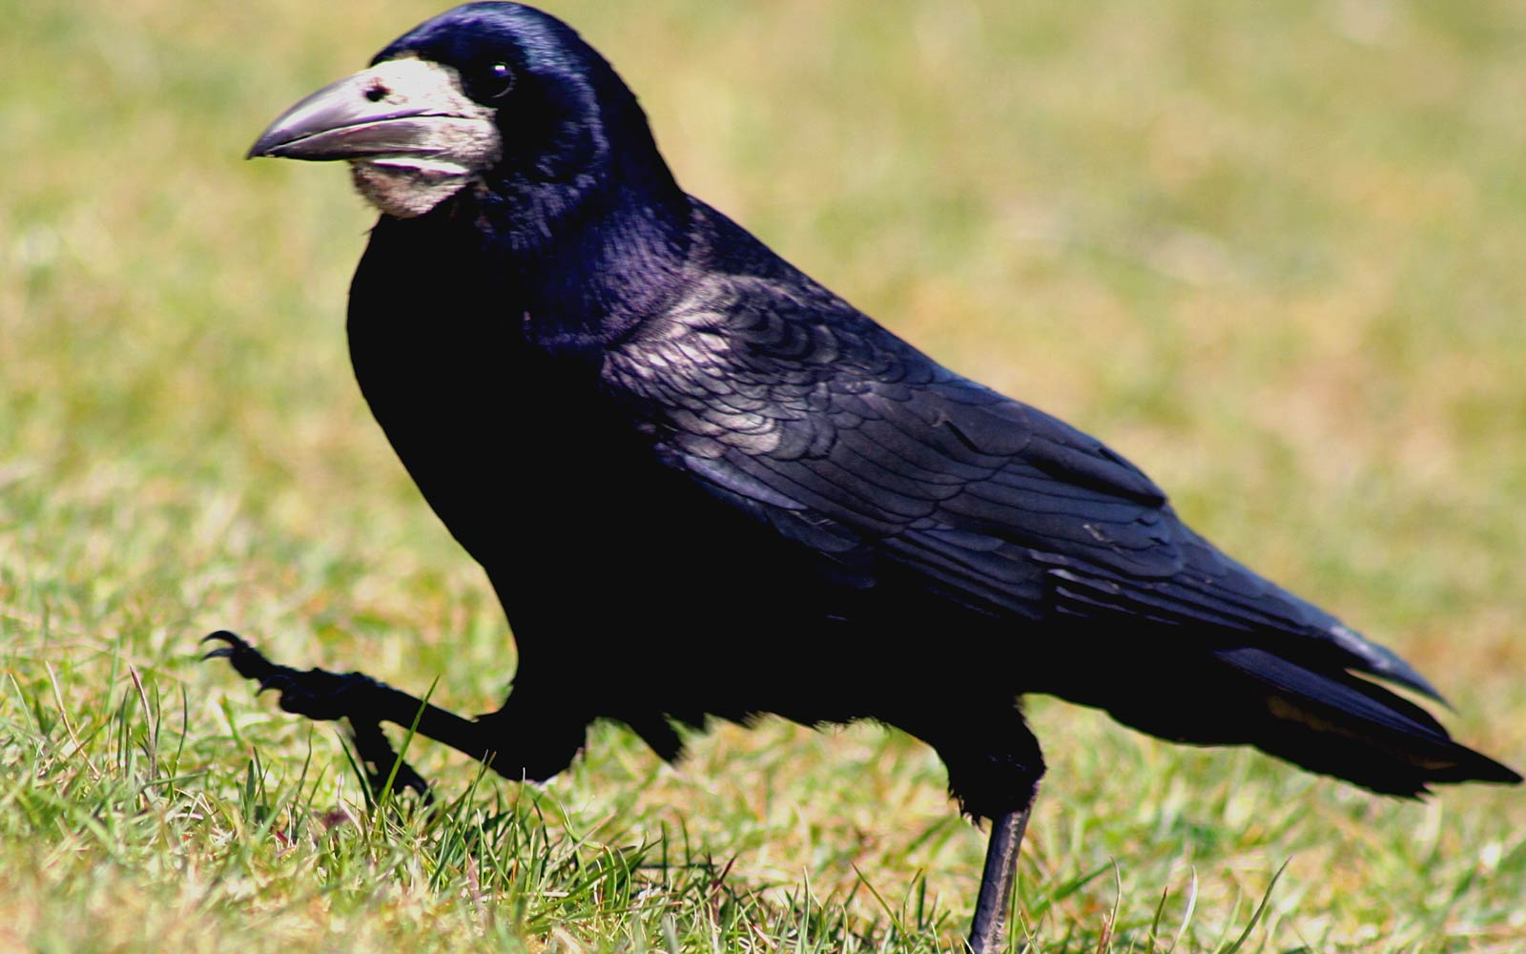
червякам враг (Грач)

